**HABEAS DATA / REPORTE NEGATIVO / REQUISITO / CONSENTIMIENTO PREVIO**

… la controversia se circunscribe en establecer si Solventa Colombia se atuvo a los presupuestos normativos referentes al trámite previo al reporte negativo ante centrales de riesgo, en particular aquellos que exigen la obtención de consentimiento expreso e informado para la publicación de dicha clase de datos y el requerimiento de poner en conocimiento al deudor de la mora, so pena de realizar aquella inscripción. Para ese efecto es preciso señalar que según el artículo 4° de la Ley 1581 de 2012 “El Tratamiento sólo puede ejercerse con el consentimiento, previo, expreso e informado del Titular. Los datos personales no podrán ser obtenidos o divulgados sin previa autorización, o en ausencia de mandato legal o judicial que releve el consentimiento”.

**HABEAS DATA / CONSENTIMIENTO PREVIO / EXPLICACIÓN DE LOS EFECTOS**

En el caso particular la sociedad accionada argumentó haber cumplido con esa exigencia, ya que, para efecto de adquirir el crédito, el deudor ha debido aceptar todas las condiciones impuestas… Sin embargo, a juicio de esta Sala lo anterior no demuestra, con plena certeza, el cumplimiento adecuado del requisito que se trata. En efecto, aunque el interfaz incorporado constituye parámetro para indicar que el proceso de adquisición del crédito solo pudo ser culminado con la aceptación del consentimiento previo para la consulta y reporte en centrales de riesgo, lo cierto es que no existe prueba de que el citado señor hubiere recibido explicación sobre las implicaciones, consecuencias y términos en que brindó el consentimiento para el tratamiento de sus datos, con ocasión a eventuales moras en que incurriera.

**HABEAS DATA / REQUERIMIENTO DISUASORIO DE PAGO / PRUEBA**

Tampoco se evidencia el efectivo cumplimiento de la segunda de aquellas obligaciones, relacionada con la remisión del requerimiento disuasorio de pago, so pena de inclusión en central de riesgos del reporte respectivo, y que según el actor nunca recibió. Nótese que si bien la sociedad Solventa Colombia S.A.S., informó que tal requisito se colmó con el envío de la comunicación correspondiente, el 06 de marzo de 2023, a la dirección villalobosgabriel710@gmail.com , no allegó elemento alguno que permitiera establecer que este correo electrónico efectivamente perteneciera al actor, ni en el expediente se halla prueba alguna sobre el particular…

**REPÚBLICA DE COLOMBIA**



**TRIBUNAL SUPERIOR DE PEREIRA - RISARALDA**

**SALA DE DECISIÓN CIVIL – FAMILIA**

Magistrado Ponente: **CARLOS MAURICIO GARCÍA BARAJAS**

**Sentencia: ST2-0515-2023**

|  |  |
| --- | --- |
| Asunto | Acción de tutela – Segunda instancia |
| Accionante | Gabriel Eduardo Villalobos García |
| Accionados | Superintendencia de Industria y Comercio  Solventa Colombia S.A.S.  Experian Colombia S.A. (Datacrédito)  Trans-Unión Colombia (Cifin)  Fenalco (Procrédito) |
| Procedencia  Radicación | Juzgado Civil del Circuito de Dosquebradas  66170310300120230030801 |
| Temas | Hábeas data – registro en centrales de riesgo sin surtir el trámite previo correspondiente. |
| Acta número | 658 del 19-12-23 |

**Pereira, diecinueve (19) de diciembre de dos mil veintitrés (2023)**

**ASUNTO**

Procede la Sala a resolver la impugnación formulada por la parte actora contra la sentencia proferida el 23 de octubre pasado, dentro de la acción de tutela de la referencia.

**ANTECEDENTES**

**1.** Se describió en la demanda que el actor presentó reclamación ante Solventa Colombia S.A.S. con la finalidad de obtener la eliminación del reporte negativo registrado en las centrales de riesgo, en virtud de que esa entidad no realizó en debida forma el requerimiento de que trata el inciso 3º del artículo 12 de la Ley 1266 de 2008. Sin embargo, dicha sociedad se empeña en mantener dicho reporte negativo.

Adicionalmente no existe constancia de autorización para el tratamiento de datos personales *“careciendo de eficacia probatoria e idoneidad para el reporte ante centrales de riesgo, contrariando lo dispuesto en el numeral b) del artículo 17 de la Ley 1581 de 2012”*.

Considera lesionados sus derechos al hábeas data y debido proceso, y para su protección solicita se ordene a las demandadas eliminar aquel dato negativo y que por la Superintendencia de Industria y Comercio se ejerza la función de vigilancia frente a Solventa Colombia S.A.S. y se impongan las sanciones a que haya lugar[1].

**2. Trámite:** Por auto del 06 de octubre de esta anualidad el juzgado de primera instancia admitió la acción constitucional.

Fenalco, regional Antioquia, alegó carecer de legitimación en la causa por pasiva, como quiera que de la revisión en su base de datos Procrédito no se evidenció que el actor posea historial crediticio por parte de la fuente accionada[2].

Solventa Colombia S.A.S. manifestó que esa sociedad no ha lesionado derecho alguno del actor, al contrario, en la respuesta de fondo que brindó a reclamación que él presentó, se aportaron “*todos los soportes de la obligación, asimismo, cuenta con la autorización expresa para consultar y reportar ante los operadores de información”.* Frente a esto último explicó que en el trámite crediticio surtido por el citado señor, una vez este eligió la opción de solicitar préstamo y diligenció sus datos personales, de manera voluntaria aceptó las cláusulas allí estipuladas, entre las cuales se encuentran la consulta y reporte a centrales de riesgo[3].

La Superintendencia de Industria y Comercio manifestó que las entidades que deben atender las reclamaciones son aquellas causantes del presunto perjuicio, al contar con la información suficiente para aclarar la situación al consumidor financiero. Agregó que el demandante no ha formulado solicitud alguna ante esa autoridad[4].

CIFIN S.A.S. y Experian Colombia S.A. refirieron que esas entidades, en su calidad de operadoras, se encargan de realizar los reportes que le remitan las fuentes de información, sin que sean responsables de la veracidad o calidad de los datos que registren esas últimas[5].

**3. Sentencia impugnada:** La primera instancia declaró la carencia actual de objeto toda vez que *“Solventa Colombia (...) reconoce haber realizado el reporte objeto de queja, además de indicar que no cuenta con el soporte de haber requerido previamente como lo exige la ley, motivo por el cual procedió a solicitar a las centrales de riesgo cambiar el estado de “positivo” a “al día”* (...) *se desprende que la omisión que generó la interposición de la acción de tutela fue subsanada al eliminar el reporte negativo e iniciar nuevamente el trámite con arreglo de las disposiciones legales”*[6].

**4. Impugnación:** La parte actora insistió en que la fuente no demostró haber agotado el requerimiento previo de que trata el inciso 3º del artículo 12 de la Ley 1266 de 2008, pues ninguna certificación relativa a la entrega y lectura del correspondiente mensaje de datos se aportó. Agregó que la primera instancia decidió declarar el hecho superado a pesar de que la vulneración alegada no ha cesado[7].

**CONSIDERACIONES**

**1.** En el caso concreto la queja constitucional se plantea, al amparo del artículo 86 de la Constitución Política, frente a las entidades accionadas por presuntamente mantener un registro negativo en centrales de riesgo, a pesar de que no se cumplió el trámite legal previo para ese efecto.

Frente a esa situación, el juzgado de conocimiento decretó el hecho superado, en virtud de la eliminación del reporte negativo correspondiente. El recurrente alegó que, por el contrario, en este caso no ha cesado la vulneración de sus derechos.

De conformidad con lo anterior, el problema jurídico consiste en determinar si resulta procedente la acción de amparo para dirimir tal controversia y, en caso positivo, si las entidades accionadas lesionaron los derechos fundamentales del demandante.

**3.** El citado señor está legitimado en la causa por activa, al ser la persona cuya información crediticia se encuentra publicada en centrales de riesgo y que elevó la solicitud para su eliminación. También está legitimada por pasiva Solventa Colombia S.A.S. como entidad acreedora de la obligación a cargo de la actora y que, en consecuencia, es la encargada de realizar dichos registros (fuente de información), así como de brindar respuesta a aquella petición.

En cambio, dicha facultad no les asiste a la Superintendencia de Industria y Comercio, a Fenalco, a Experian Colombia S.A. y a Cifin S.A.S., entidades que tienen, respectivamente, funciones de vigilancia y de publicación de los reportes correspondientes, las cuales, como tal, no guardan relación directa con la lesión de derechos aquí invocada, al quedar claro que es Solventa Colombia S.A.S. la única responsable de aquella información.

**4.** Se encuentra acreditado que el 13 de septiembre del año en curso el actor remitió petición con destino a Solventa Colombia S.A.S., con el objeto de que se eliminaran los reportes negativos ante centrales de riesgo, al no haberse surtido el trámite establecido en el artículo 12 de la Ley 1266 de 2008[8].

Así mismo que en respuesta del 05 de octubre siguiente, la citada entidad informó que: *“Es importante aclarar que la obligación al día de hoy presenta incumplimiento en el pago con 1024 días de atraso, presentando un saldo en mora por valor de $1.339.454,42 (...) al momento en que usted adquirió los servicios, aceptó los términos y condiciones, y firmó electrónicamente el pagaré, se estableció la relación contractual entre el usuario de la Plataforma, en este caso el señor GABRIEL EDUARDO VILLALOBOS GARCÍA y SOLVENTA, de ahí deriva que la información suministrada es de obligatorio cumplimiento y corresponde a los elementos esenciales de la relación contractual (...) Es importante indicar que el señor GABRIEL EDUARDO VILLALOBOS GARCÍA, autorizó a Solventa Colombia S.A.S., según lo dispuesto en la cláusula No. 5.14. AUTORIZACIÓN DE DIFUSIÓN DE DATOS A TERCEROS, CONSULTA, ADMINISTRACIÓN Y REPORTE A CENTRALES DE RIESGO, firmado electrónicamente al momento de la solicitud del crédito, a recibir notificaciones a través de mensaje de texto, entre ellas la notificación previa a reporte negativo, en caso de incumplimiento en el pago de la obligación, asimismo, La compañía cuenta con la autorización expresa como fuente de información para reportar el comportamiento de pago en su historial crediticio (...) En consecuencia con lo anterior, dicha notificación le fue remitida el día 06 de marzo de 2023, a través de correo a su dirección electrónica villalobosgabriel710@gmail.com”*[9]*.*

**5.** La primera conclusión que se desprende del anterior recuento probatorio, es que la acción constitucional resulta procedente como quiera que al haber realizado el actor solicitud previa para obtener la eliminación del reporte negativo que figuraba en su contra en las centrales de riesgo, se colma el requisito jurisprudencial aplicado respecto de la protección, por esta vía excepcional, del derecho al hábeas data.

También se satisface el presupuesto de la inmediatez, en consideración a que la solicitud de eliminación de aquel reporte data del mes de septiembre de este año, por lo que, desde esa fecha, aún no han transcurrido más de seis meses, lapso que, en principio, se considera razonable para acudir al amparo.

**6.** Superado el anterior juicio de procedibilidad, se encuentra avalada la Sala para definir el fondo del asunto.

Para ello es de reiterarse que la controversia se circunscribe en establecer si Solventa Colombia se atuvo a los presupuestos normativos referentes al trámite previo al reporte negativo ante centrales de riesgo, en particular aquellos que exigen la obtención de consentimiento expreso e informado para la publicación de dicha clase de datos y el requerimiento de poner en conocimiento al deudor de la mora, so pena de realizar aquella inscripción.

Para ese efecto es preciso señalar que según el artículo 4° de la Ley 1581 de 2012 “*El Tratamiento sólo puede ejercerse con el consentimiento, previo, expreso e informado del Titular. Los datos personales no podrán ser obtenidos o divulgados sin previa autorización,* o en ausencia de mandato legal o judicial que releve el consentimiento”.

Así mismo el parágrafo del artículo 6º y el artículo 12 de Ley 1266 de 2008 prescriben: *“En todo caso, las fuentes de información podrán efectuar el reporte de la información transcurridos veinte (20) días calendario siguientes a la fecha de envío de la comunicación en la última dirección de domicilio del afectado que se encuentre registrada en los archivos de la fuente de la información y sin perjuicio, si es del caso, de dar cumplimiento a la obligación de informar al operador, que la información se encuentra en discusión por parte de su titular, cuando se haya presentado solicitud de rectificación o actualización y esta aún no haya sido resuelta”* y  *“En los casos en que se genere el reporte sin el cumplimiento de la comunicación y no se haya extinguido la obligación o cuota, se deberá retirar el reporte y cumplir con la comunicación antes de realizarlo nuevamente”.*

**7.** Sobre el primero de esas exigencias, la Corte Constitucional ha expresado:

*“De acuerdo con el principio de libertad, el tratamiento de los datos personales solo puede llevarse a cabo cuando exista un consentimiento libre, previo y expreso del titular (…) Con este principio se pretende evitar que se recoja y divulgue información personal adquirida en forma ilícita, sin el consentimiento del titular, o sin una justificación legal o constitucional concreta. Además, este principio se refiere a “la potestad con la que cuenta el titular de disponer de la información y conocer su propia identidad informática”. Lo anterior consiste, básicamente, en el conocimiento de la recopilación de los datos, estar informado acerca de la finalidad del tratamiento y contar con “herramientas efectivas para su conocimiento, actualización y rectificación”* (Sentencia SU139 de 2021, criterio reiterado en la Sentencia T-184 de 2023)

En el caso particular la sociedad accionada argumentó haber cumplido con esa exigencia, ya que, para efecto de adquirir el crédito, el deudor ha debido aceptar todas las condiciones impuestas. En prueba de ello aportó copia de las siguientes interfaces de su página web:

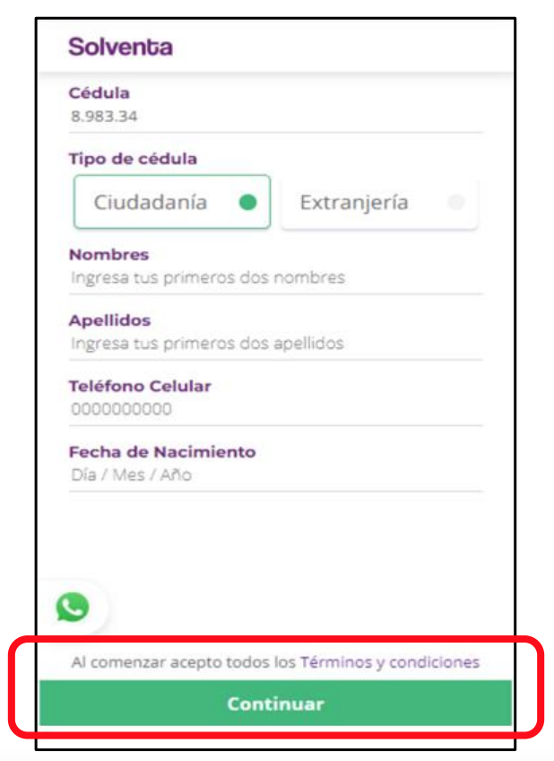

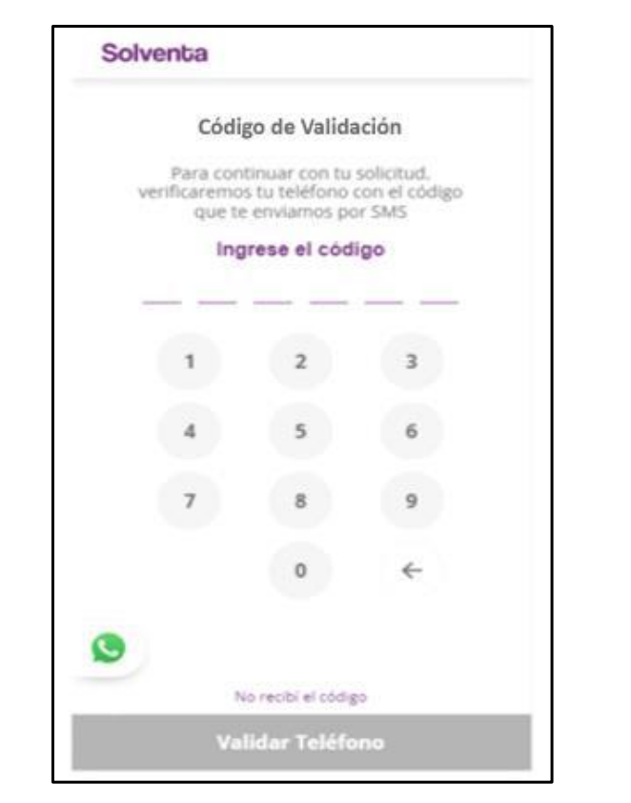

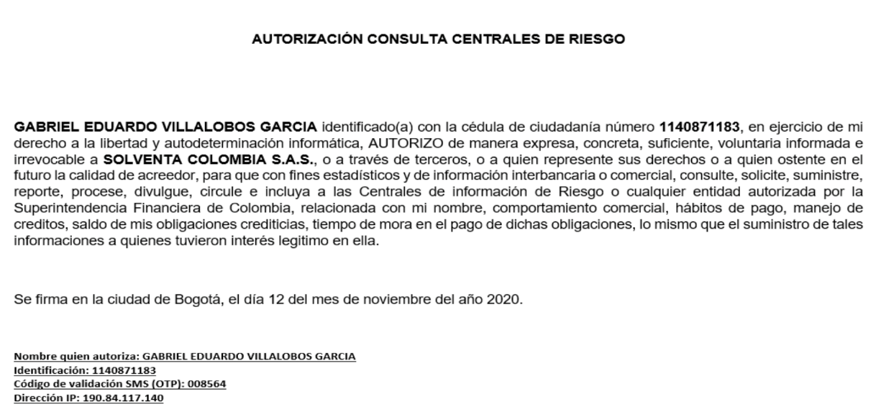

Sin embargo, a juicio de esta Sala lo anterior no demuestra, con plena certeza, el cumplimiento adecuado del requisito que se trata.

En efecto, aunque el interfaz incorporado constituye parámetro para indicar que el proceso de adquisición del crédito solo pudo ser culminado con la aceptación del consentimiento previo para la consulta y reporte en centrales de riesgo, lo cierto es que no existe prueba de que el citado señor hubiere recibido explicación sobre las implicaciones, consecuencias y términos en que brindó el consentimiento para el tratamiento de sus datos, con ocasión a eventuales moras en que incurriera.

Al respecto ha explicado la Corte Constitucional:

*“En relación con el carácter informado, el titular no sólo debe aceptar el Tratamiento del dato, sino también tiene que estar plenamente consciente de los efectos de su autorización. En este mismo sentido, en la Sentencia T-592 de 2003, la Corte señaló que la autorización debe ser cualificada y debía contener una explicación de los efectos de la misma. Además, a pesar de que se presente la autorización, el Responsable y Encargado del Tratamiento debe actuar de buena fe. Sobre el particular se dijo:*

*“Por tanto, así el usuario de servicios financieros predisponga –como de ordinario acontece- que terceros sean informados sobre su situación patrimonial y hábitos de pago, el receptor de la autorización está en el deber de informarle cómo, ante quien, desde cuándo y por cuánto tiempo su autorización será utilizada, porque una aquiescencia genérica no subsume el total contenido de la autodeterminación informática, prevista en la Carta Política para que a los asociados les sea respetada su facultad de intervenir activamente y sin restricciones, durante las diversas etapas del proceso informático.*

*En consecuencia, el acreedor abusa de la previa autorización, impelida por él y así mismo otorgada por su deudor, cuando, fundado en aquella, divulga datos específicos sin enterar a su titular debidamente, así crea contar para el efecto con la aquiescencia sin límites del afectado, porque el postulado de la buena fe obliga a las partes a atemperar los desequilibrios contractuales, en todas las etapas de la negociación, en los términos del artículo 95 constitucional.”* (Sentencia C-748 de 2011)

Aquí, aunque se pueda concluir que los términos y condiciones arriba destacadas fueron puestos en conocimiento del demandante, de todas maneras, ello incumple con el mencionado presupuesto jurisprudencial al no quedar probado que la autorización brindada por el actor sobre el eventual reporte en centrales de riesgo haya sido cualificada ni contenga una explicación de sus efectos.

Nótese que no existe constancia de que el requisito en mención se destacase entre los demás términos y condiciones del contrato de mutuo, a pesar de la particular relevancia que tiene sobre el ejercicio del derecho al hábeas data. Lo anterior era indispensable, además, porque en la forma como fue realizado el contrato (virtual) se puede establecer que el actor no recibió acompañamiento de forma presencial, ni mucho menos explicaciones sobre las cláusulas del contrato, como era lo adecuado.

**8.** Tampoco se evidencia el efectivo cumplimiento de la segunda de aquellas obligaciones, relacionada con la remisión del requerimiento disuasorio de pago, so pena de inclusión en central de riesgos del reporte respectivo, y que según el actor nunca recibió.

Nótese que si bien la sociedad Solventa Colombia S.A.S., informó que tal requisito se colmó con el envío de la comunicación correspondiente, el 06 de marzo de 2023, a la dirección villalobosgabriel710@gmail.com[10], no allegó elemento alguno que permitiera establecer que este correo electrónico efectivamente perteneciera al actor, ni en el expediente se halla prueba alguna sobre el particular, máxime que la solicitud de eliminación de aquellos reportes negativos se realizó por intermedio de otra dirección electrónica[11].

**9.** Advertida como quedó la lesión del derecho al hábeas data de que es titular el actor, la Sala procede a analizar si en este caso se configuró la carencia actual de objeto, en la forma como lo declaró la primera instancia.

Para ese fin se debe reiterar que el juzgado de conocimiento fundamentó esa decisión en la comunicación según la cual “*Solventa Colombia (...) reconoce haber realizado el reporte objeto de queja además de indicar que no cuenta con el soporte de haber requerido previamente como lo exige la ley, motivo por el cual procedió a solicitar a las centrales de riesgo cambiar el estado de “positivo” a “al día””.*

Sin embargo, de la revisión de las pruebas allegadas se infiere que esa respuesta fue brindada el 06 de marzo de 2023[12] y se refiere a una solicitud distinta de eliminación del registro negativo, de la que es ahora objeto del amparo, que se elevó, se repite, en el mes de septiembre último.

En prueba de lo anterior, existe constancia de que, para el 16 de octubre de este año, el registro negativo se mantenía en la plataforma de datacrédito[13] así:

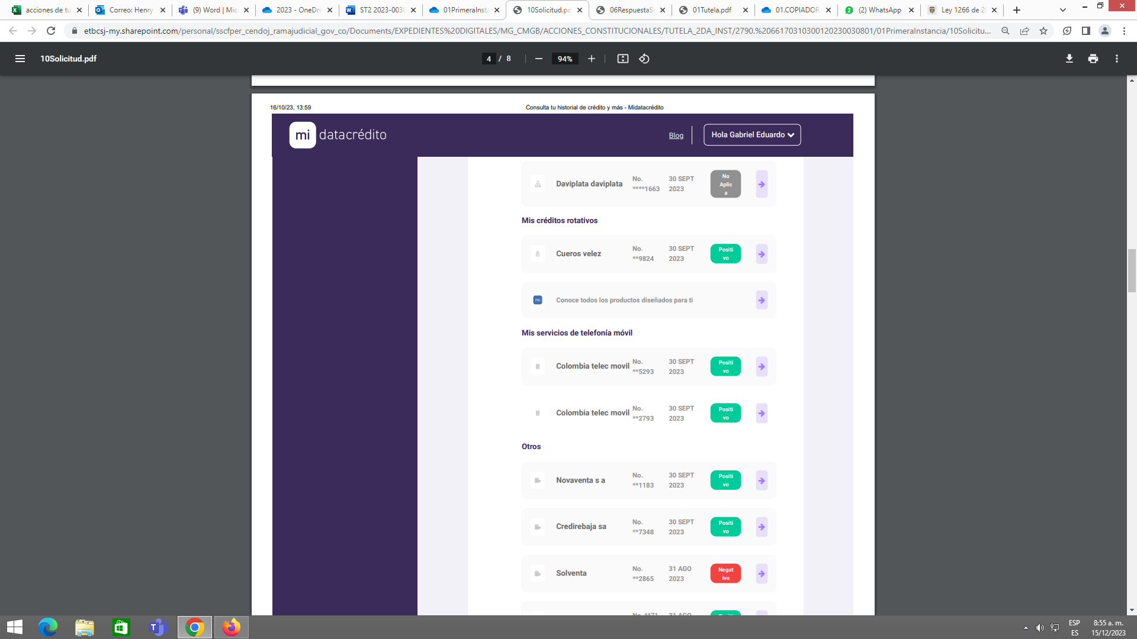

En estas condiciones, al verificarse que la inscripción negativa en bases de riesgos se mantiene, no se puede tener como superada la situación que tiene en vilo el derecho del actor

**10.** De esta manera las cosas, se revocará la decisión recurrida y en su lugar se accederá al amparo invocado y se ordenará a Solventa Colombia S.A.S. remediar la lesión causada. Así mismo se declarará la improcedencia del amparo respecto de las demás entidades vinculadas, al carecer de legitimación en la causa, conforme lo arriba descrito.

**11.** Finalmente respecto de la pretensión dirigida a la Superintendencia de Industria y Comercio para que investigue el proceder Solventa, basta con indicar que la misma incumple el requisito de la subsidiariedad, como quiera que, según aquella entidad, ninguna solicitud ha elevado el actor para tales fines.

Por lo expuesto, la Sala Civil Familia del Tribunal Superior de Pereira, Risaralda, administrando justicia en nombre de la República y por autoridad de la ley,

**RESUELVE**

**PRIMERO:** Se REVOCA la sentencia impugnada de fecha y procedencia ya indicadas, en su lugar se concede el amparo al derecho al hábeas data de que es titular el actor y, en consecuencia, se ordena a Solventa Colombia S.A.S. surtir, en un término de 48 horas contadas a partir de la fecha en que sea notificada de esta providencia, el trámite de eliminación de las bases de datos de Cifin y Datacredito, respecto de la información negativa reportada a nombre del accionante, con ocasión del crédito No. 72865.

Se declara improcedente el amparo respecto de la Superintendencia de Industria y Comercio, Experian Colombia S.A. (Datacrédito), Trans-Unión Colombia (Cifin) y Fenalco (Procrédito).

**SEGUNDO:** Notificar a las partes lo aquí resuelto en la forma más expedita y eficaz posible. Comuníquese de igual forma al Juzgado de primera instancia.

**TERCERO:** Enviar oportunamente, el presente expediente a la honorable Corte Constitucional para su eventual revisión.

**Notifíquese y cúmplase**

Los Magistrados,

**CARLOS MAURICIO GARCÍA BARAJAS**

**DUBERNEY GRISALES HERRERA**

**EDDER JIMMY SÁNCHEZ CALAMBÁS**

1. Archivo 01 del cuaderno primera instancia
2. Archivo 05 del cuaderno de primera instancia
3. Archivo 06 del cuaderno de primera instancia
4. Archivo 08 del cuaderno de primera instancia
5. Archivos 07 y 09 del cuaderno de primera instancia
6. Archivo 11 del cuaderno de primera instancia
7. Archivo 13 del cuaderno de primera instancia
8. Folios 04 a 07 del archivo 01 del cuaderno de primera instancia
9. Folios 08 a 13 del archivo 01 del cuaderno principal
10. Folio 23 del archivo 06 del cuaderno de primera instancia
11. Folio 07 del archivo 01 del cuaderno de primera instancia
12. Folios 14 a 18 del archivo 06 del cuaderno de primera instancia
13. Folios 03 a 04 del archivo 10 del cuaderno de primera instancia